в
АДМИНИСТРАЦИЯ ГОРОДА ЛИПЕЦКА

ПОСТАНОВЛЕНИЕ
г.Липецк
Об установлении публичного сервитута
В соответствии с главой V.7 Земельного кодекса Российской Федерации, постановлением Правительства Российской Федерации от 24.02.2009 № 160 «О порядке установления охранных зон объектов электросетевого хозяйства и особых условий использования земельных участков, расположенных в границах таких зон», на основании ходатайства уполномоченного представителя публичного акционерного общества «Россети Центр» (ПАО «Россети Центр») Мордыкина Виталия Витальевича, действующего на основании доверенностей от 19.09.2023 № Д-ЦА/191, от 18.10.2024 № Д-ЦА/149, администрация города
ПОСТАНОВЛЯЕТ:
- Установить публичный сервитут в интересах ПАО «Россети Центр» (место нахождения: 119017, г. Москва, ул. Малая Ордынка, д. 15. Филиал ПАО «Россети Центр»-«Липецкэнерго», ОГРН 1046900099498, ИНН 6901067107) для эксплуатации объекта электросетевого хозяйства «Комплектная трансформаторная подстанция № 671», находящегося у ПАО «Россети Центр» в лизинге на основании договора финансовой аренды недвижимого имущества № 1008/К_4-ДЛ от 13.08.2021, в отношении земельного участка с кадастровым номером 48:02:0940172:424, расположенного по адресу (местоположение): Липецкая область, г. Липецк, ул. Нектарная, сооружение 2, общей площадью 473 кв.м., сроком на 49 лет.
- Утвердить границы публичного сервитута в соответствии с прилагаемой схемой расположения границ публичного сервитута на кадастровом плане территории (приложение).
- Порядок установления зон с особыми условиями использования территорий и содержание ограничений прав на земельные участки в границах таких зон установлен постановлением Правительства РФ от 24.02.2009 № 160

2
«О порядке установления охранных зон объектов электросетевого хозяйства v особых условий использования земельных участков, расположенных i границах таких зон».
- Работы при осуществлении деятельности по эксплуатации объектш электросетевого хозяйства, для обеспечения которых устанавливаете? публичный сервитут, будут проводиться по графику и в сроки, установленньн в соответствии с приказом Министерства энергетики Российской Федерации о' 25.10.2017 № 1013 «Об утверждении требований к обеспечению надежност? электроэнергетических систем, надежности и безопасности объекто? электроэнергетики и энергопринимающих установок «Правила организацш технического обслуживания и ремонта объектов электроэнергетики».
- ПАО «Россети Центр»:
  - Имеет права и несет обязанности, предусмотренные статьей 39.51 Земельного кодекса Российской Федерации.
  - Обязано привести земельный участок в состояние, пригодное дл. его использования в соответствии с разрешенным использованием, в срок н позднее, чем три месяца после завершения строительства, капитального ши текущего ремонта, реконструкции, эксплуатации, консервации, снос инженерного сооружения, для размещения которого был установле: публичный сервитут.
  - В отношении земельного участка с кадастровым номеро: 48:02:0940172:424, расположенного по адресу (местоположение): Липецка область, г. Липецк, ул. Нектарная, сооружение 2, обязано заключит соглашение об установлении публичного сервитута с правообладателе: земельного участка в соответствии со ст. 39.47 Земельного кодекса Российско Федерации;
Размер платы за публичный сервитут в отношении неразграниченны земель за весь срок действия публичного сервитута составляет 1484 (одн тысяча четыреста восемьдесят четыре) рубля 21 копейка (418 (S) х 724,5 (СПКС)хО,01% х 49 лет),
где: СПКС - средний показатель кадастровой стоимости земег населенных пунктов по видам разрешенного использования на территори Липецкой области. Значение СПКС определяется в соответствии с приказо управления имущественных и земельных отношений Липецкой области с 09.11.2022 № 131 «Об утверждении результатов определения кадастровс стоимости земельных участков на территории Липецкой области и средне1 уровня кадастровой стоимости по муниципальным районам (городски округам) Липецкой области»;
S - площадь публичного сервитута.
Обладатель публичного сервитута обязан внести плату за публичнь сервитут единовременным платежом по следующим реквизитам: Управлеш Федерального казначейства по Липецкой области (Министерсп
имущественных и земельных отношений Липецкой области л/с 0102600001 ИНН 4826006839, КПП 482601001, р/с 0310064300000001460

3
к/с 40102810945370000039, БИК 014206212, Отделение Липецк Банка России //УФК по Липецкой области г. Липецк//, КБК 04211105312040000120.
- Управлению имущественных и земельных отношений администрации города Липецка (Андреева В.С.) в течение пяти рабочих дней:
  - Направить копию настоящего постановления в Управление Федеральной службы государственной регистрации, кадастра и картографии по Липецкой области, Министерство имущественных и земельных отношений Липецкой области.
  - Направить ПАО «Россети Центр» копию настоящего постановления, сведения о лице, являющимся правообладателем земельного участка, сведения о лицах, подавших заявления об учете их прав (обременений прав) на земельные участки, способах связи с ими, копии документов, подтверждающих права указанных лиц на земельные участки.
- Публичный сервитут считается установленным со дня внесения сведений о нем в Единый государственный реестр недвижимости.
- Отделу взаимодействия со СМИ администрации города Липецка (Быкова М.С.) разместить настоящее постановление в информационно - телекоммуникационной сети «Интернет» на официальном сайте администрации города Липецка в течение пяти рабочих дней со дня принятия настоящего постановления.
- Контроль за исполнением настоящего постановления возложить на заместителя главы администрации города Липецка И.В.Артемову.

Р.И.Ченцов

Документ полготоппен с исполклоланием ппогпяммнпго обеспечения «ПАНОРАМА»
Приложение к постановлению администрации города Липецка
от .№PA<2£>d.J~
СХЕМА РАСПОЛОЖЕНИЯ ГРАНИЦ ПУБЛИЧНОГО СЕРВИТУТА
Комплектная трансформаторная подстанция № 671
(наименование объекта)
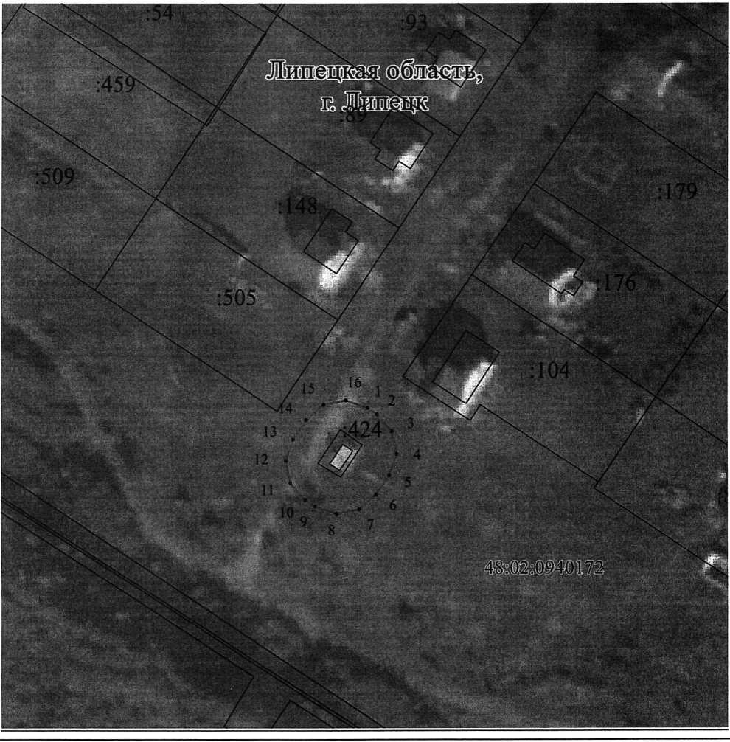
□
:140
48:20:0940174
Масштаб 1 :1000
Используемые условные знаки и обозначения:
- граница публичного сервитута объекта электросетевого хозяйства
- местоположение сооружения, в отношении которого устанавливается
сервитут
- кадастровый номер земельного участка
- граница земельного участка
- номер кадастрового квартала
- граница кадастрового квартала
- граница муниципального образования


Лист № 2
Сведения о характерных точках границ объекта
Площадь объекта 473 кв.м
48:02:0940172:424 55 кв.м
Обозначение характерных точек границ | Координаты, м
Обозначение характерных точек границ | X | Y
1 | 2 | 3
1 | 411123.82 | 1337883.95
2 | 411122.36 | 1337886.13
3 | 411118.47 | 1337889.53
4 | 411113.39 | 1337890.54
5 | 411108.49 | 1337888.87
6 | 411104.08 | 1337885.92
7 | 411100.67 | 1337882.03
8 | 411099.66 | 1337876.95
9 | 411101.33 | 1337872.04
10 | 411102.79 | 1337869.86
11 | 411106.69 | 1337866.46
12 | 411111.76 | 1337865.45
13 | 411116.66 | 1337867.12
14 | 411121.07 | 1337870.07
15 | 411124.48 | 1337873.96
16 | 411125.49 | 1337879.04
1 | 411123.82 | 1337883.95
